技 术 交 底 材 料
技术联系人 |  |  | 王恋 | 电话 |  | 13518124976
邮 箱 |  |  | wanglian@danlu.com
发明创造名称  （不超过25字） |  |  | 一种基于协同过滤的商品推荐方法 |  | 专利类型 |  | 发明 实用新型
所属领域 |  |  | 生物医药 电学 计算机 机械 化工 其他
背  景  技  术 | 同类产品或方法目前的大致情况 |  | 现有的推荐方法多是基于商品的相似度和购买历史进行推荐
背  景  技  术 | 同类产品或方法目前存在的问题及原因 |  | - 现有的商品推荐方法没有考虑到商品的受欢迎程度，即群体的喜好。  - 现有的商品推荐方法忽略了客户的购买能力，例如客户在浏览酱香型二锅头页面时，向客户推荐酱香型茅台是无效的。
技术目的 |  |  | 解决上述产品或方法所存在的：没有考虑群体喜好和客户购买能力的技术缺陷。
技术类型分类 |  | 产品类 | 阐述该产品的结构关系、连接关系及各自所起作用，务必提供CAD格式的结构图。
 |  | 方法类 | 阐述该方法的具体步骤及参数性能要求等，务必提供流程图。
 |  | 方法类 | 本发明的指导思想是：以每种商品的历史销售数据和当前客户正在浏览的商品信息作为参考，根据集体的智慧，向当前客户推荐具有相似购买能力的群体所喜爱的同类商品。具体包括：  - 销量越高的商品，越容易被推荐。  - 加入衰减机制，年代越久远的销量数据对推荐度的影响越小。  - 与客户正在浏览商品属性相似度越高的商品，越容易被推荐。以白酒类商品为例，属性有浓香型、清香型、酱香型、玻瓶装、瓷瓶装等等。  - 与客户正在浏览商品价格越接近的商品，越容易被推荐。  图一是本商品推荐系统的系统结构图，核心模块包括：  S11：预处理模块，如图二所示，包括以下三步：  S111：对每类商品，按属性和价格区间进行分组。  S112：计算每个分组中的商品的加权销量，并降序排列。所谓加权销量是指加入衰减机制后的销量数据。考虑到大众消费者的喜好可能发生变化，因此太久远的销量数据不能过多地参考。商品在多个周期的加权销量的计算方法如公式一所示。其中t为划分的周期总数，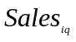为商品i在周期q的销量，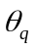为商品销量在周期q的衰减系数。本发明的商品推荐系统提供了管理界面用于配置。  S113：对每个分组只保留加权销量前N的商品。  S12 ：推荐算法模块,如图三所示，包括以下三步。假定商品所在第j组，编号为i。商品属性编号为k。  S121：计算每一组商品与当前客户浏览商品属性相似度。  计算某一组商品与当前客户浏览商品属性相似度可以借鉴Tanimoto系数(Tanimoto coefficient)的度量方法。如公式二所示，假设总共有m种属性。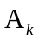和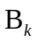分别代表商品A和B是否具有第k个属性（0代表没有，1代表有），∧是按位与，∨是按位或。Tanimoto系数代表的是交集(两类商品都具有的属性)与并集(任一类商品具有的属性)的比率。该方法返回介于0.0和1.0之间的值。其中0.0代表两类商品没有任何相同的属性，1.0代表两类商品的属性完全相同。  Tanimoto系数的度量方法用于度量商品属性的相似度存在不足。那就是所有商品属性所占的权重值相同(都为1)。实际上商品的某些属性更重要，因此本发明的商品相似度计算方法在Tanimoto系数度量上作了改进。如公式三所示，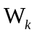代表商品第k种属性所占的权重值。本发明的商品推荐系统提供了管理界面用于配置。  S122：计算每个分组中的每个商品的价格Pi与当前客户浏览商品的价格P的接近度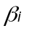，如公式四所示。其中e作为数学常数，是自然对数函数的底数（约为2.71828）。的值介于0.0和1.0之间，当Pi等于P时，的值为1.0。  S123：计算每个分组中的每个商品的推荐指数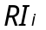，其中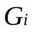代表第i个商品，代表当前用户正在浏览的商品，如公式五所示。按的值降序输出到推荐商品列表。  本专利的优点  - 用衰减后的加权销量来衡量相似消费群体的喜好程度，并以群体的喜好程度作为商品推荐的参考。  - 推荐商品时考虑客户的购买能力。  附图  图一：系统结构图  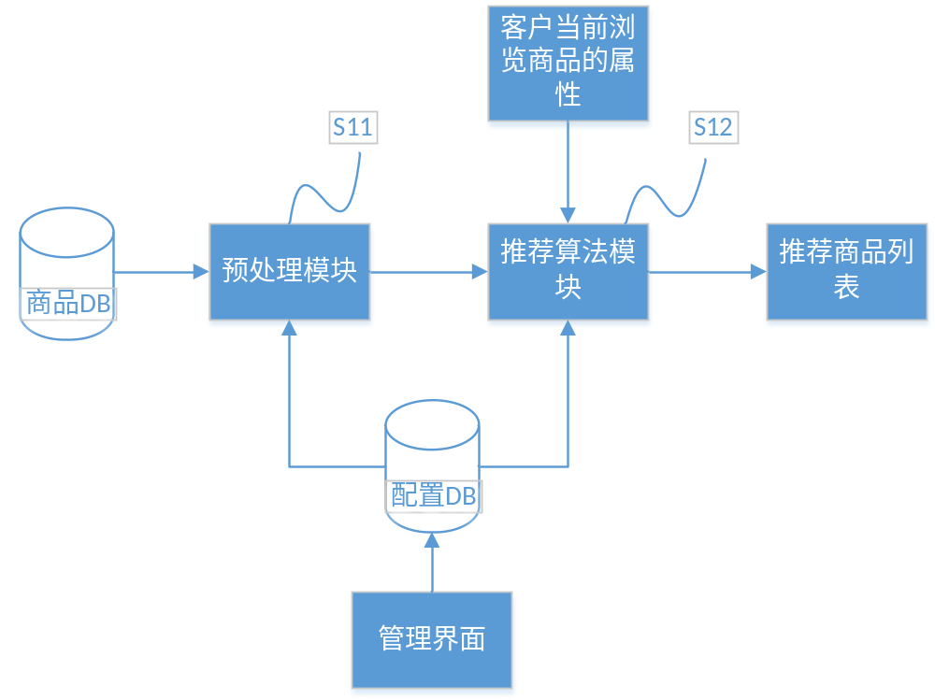  图二 预处理流程图  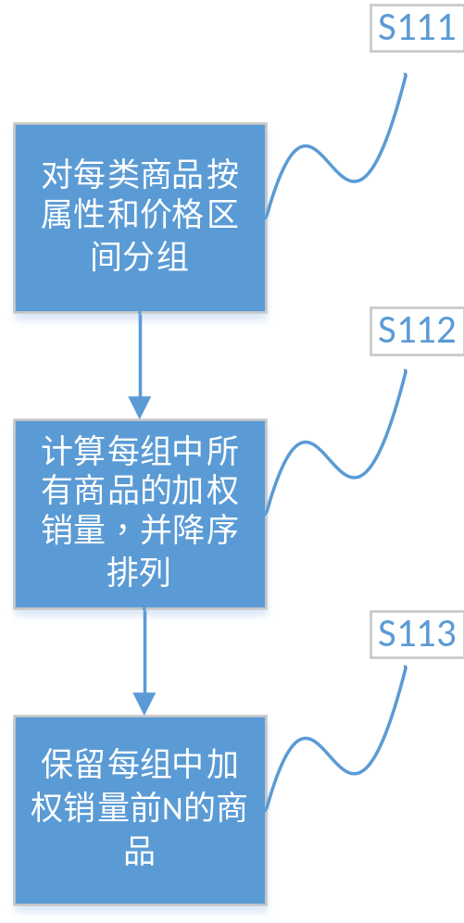  图三 推荐算法流程图  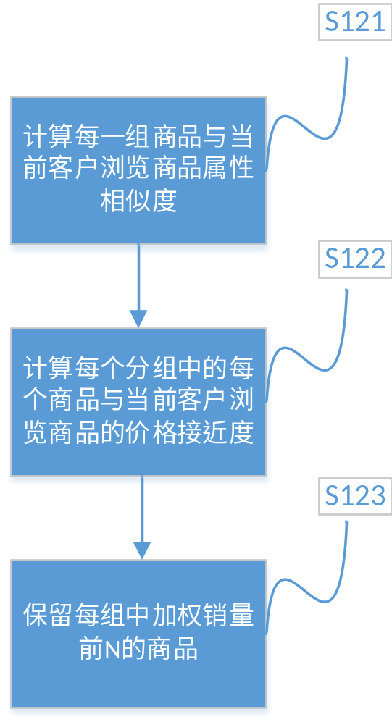  公式一 第i个商品的加权销量  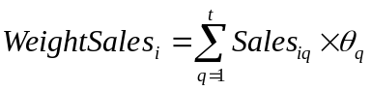  公式二 商品A和B的Tanimoto系数  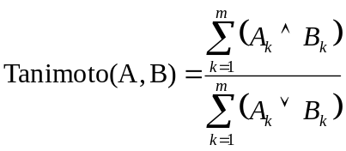  公式三 商品A和B的相似度  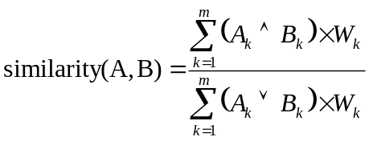  公式四 推荐商品与当前浏览商品的价格接近度  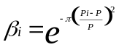  公式五 商品i的推荐指数
 |  |  | 